Solucion tarea 7

1. Creamos las 3 máquinas necesarias.
- Nodo 1: Es la máquina maestra.
- Nodo 2 y Nodo 3: Serán los dos esclavos.
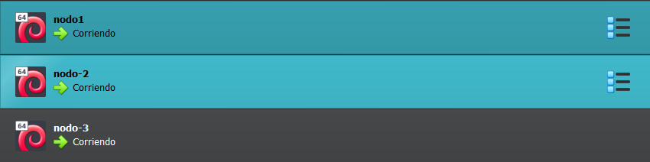

2. Configuramos la red y los hostnames
2.1 Asignamos hostnames en cada máquina
- En la primera máquina le añadimos el nombre de maestro
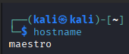
- En la segunda máquina añadimos el nombre de esclavo-1
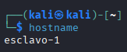
- En la tercera máquina añadimos el nombre de esclavo-2
